
Kauno technologijos universitetas
Informatikos fakultetas

Reikalavimų specifikacija

Tadas Laurinaitis
Projekto autorius

Dr. Tomas Blažauskas
Vadovas

Kaunas, 2024

Turinys

Projekto varovai 4
1. Sistemos paskirtis 4
1.1. Projekto kūrimo pagrindas 4
1.2. Sistemos tikslai 4
2. Užsakovai, pirkėjai ir kiti sistema suinteresuoti asmenys 4
2.1.1. Užsakovas 4
2.1.2. Pirkėjas 4
2.1.3. Kiti suinteresuoti asmenys 4
3. Vartotojai 4
Projekto Apribojimai 5
4. Įpareigojantys apribojimai 5
4.1. Apribojimai sprendimui 5
4.2. Diegimo aplinka 5
4.3. Bendradarbiaujančios sistemos 5
4.4. Komerciniai specializuoti programų paketai 5
4.5. Numatoma darbo vietos aplinka 6
4.6. Sistemos kūrimo terminai 6
4.7. Sistemos kūrimo biudžetas 6
5. Terminų žodynas 6
6. Svarbūs faktai ir prielaidos 6
Funkciniai reikalavimai 6
7. Veiklos sudėtis (The scope of the work) 6
7.1. Veiklos kontekstas (pateikiama konteksto diagrama) 6
7.2. Veiklos padalinimas 6
8. Sistemos sudėtis 7
8.1. Sistemos ribos 7
8.2. Panaudojimo atvejų sąrašas 7
9. Funkciniai reikalavimai ir reikalavimai duomenims 10
9.1. Funkciniai reikalavimai 10
9.2. Reikalavimai duomenims 10
Nefunkciniai reikalavimai 11
10. Reikalavimai sistemos išvaizdai 11
11. Reikalavimai panaudojamumui 11
12. Reikalavimai vykdymo charakteristikoms 12
13. Reikalavimai veikimo sąlygoms 12
14. Reikalavimai sistemos priežiūrai 12
15. Reikalavimai saugumui (Security) 13
Projekto išeiga (Project issues) 13
16. Atviri klausimai 13
17. Egzistuojantys sprendimai (Off-the-Shelf Solutions) 13
17.1. Pagamintos sistemos, kurios gali būti nupirktos 13
17.2. Pagaminti komponentai, kurie gali būti panaudoti 13
18. Naujos problemos 13
18.1. Problemos diegimo palinkai 13
18.2. Įtaka jau instaliuotoms sistemoms 13
18.3. Neigiamas vartotojų nusiteikimas 14
18.4. Kliudantys diegimo aplinkos apribojimai 14
18.5. Galimos naujos sistemos sukeltos problemos 14
19. Uždaviniai 14
19.1. Sistemos pateikimo žingsniai (etapai) 14
19.2. Vystymo etapai 14
20. Pritaikymas 14
20.1. Reikalavimai esamų duomenų perkėlimui 14
20.2. Reikalingas duomenų transformavimas perkeliant į naują sistemą 15
21. Rizikos 15
21.1. Galimos sistemos kūrimo rizikos 15
21.2. Atsitiktinumų (rizikų) planas 15
22. Kaina 16
23. Vartotojo dokumentacija ir apmokymas 16

Projekto varovai

Sistemos paskirtis

Projekto kūrimo pagrindas
Strateginiai kompiuteriniai žaidimai yra neatsiejama didelės grupės žmonių laisvalaikio dalis. Dirbtinis intelektas strateginiuose žaidimuose padeda sukurti gyviau reaguojančias aplinkas, prie žaidėjo prisitaikančias sistemas bei sudėtingesnius, labiau į tikrą gyvą žmogų panašius kompiuterio valdomus žaidėjus. Dirbtinio intelekto dėka, strateginiai žaidimai sukuria virtualius pasaulius, kurie duoda geresnę patirtį savo žaidėjams ir padeda labiau įsijausti į žaidimo pasaulį. Tinkamų dirbtinio intelekto metodų naudojimas kuriant strateginius žaidimus užtikrina, kad žaidimas bus tokio sunkumo, kad žaidėjui jis greitai neatsibostų ir pastoviai suteiktų įveikiamų iššūkių. Šiuo metu beveik kiekvienas strateginis žaidimas naudoja tam tikrus dirbtinio intelekto metodus, kaip pavyzdžiui algoritmus priešininkų ar sąjungininkų elgsenos modeliavimui, kelio radimui, duomenų gavybai, procedūriniam turinio generavimui ar žaidėjo patirties modeliavimui.
Problema - daugelis sukurtų algoritmų yra apsaugoti juos kuriančių kompanijų ar korporacijų ir nėra viešai prieinami.
Dėl šių priežasčių yra vykdomas tyrimas, kurio tikslas - ištirti esamus dirbtinio intelekto algoritmus ir metodikas naudojamas kompiuterinių žaidimų strategijai realizuoti, pasiūlyti patobulinimus šiems algoritmams ir metodikoms, ir įvertinti jų efektyvumą sukuriant algoritmus ir metodikas realizuojantį žaidimą. Projekto metu bus kuriamas strateginis žaidimas, kuris realizuos kelis vėliau pasirinktus dirbtinio intelekto metodus. Kuriant šį žaidimą ir vykdant tyrimą, naudojami dirbtinio intelekto metodai bus patobulinami ir pasiūlomos alternatyvos jeigu šių dirbtinio intelekto metodų naudojimas nebus optimalus.

Sistemos tikslai
- Atrasti optimaliausius dirbtinio intelekto taikymo metodus įvairiems scenarijams, su kuriais susiduriama strateginiuose žaidimuose
- Pasiūlyti alternatyvas mažiau optimaliems dirbtinio intelekto metodams arba patobulinti esamus
- Patobulinti esamus strateginių žaidimų dirbtinio intelekto panaudojimo būdus

Užsakovai, pirkėjai ir kiti sistema suinteresuoti asmenys

Užsakovas
Šis projektas tiesioginio užsakovo neturi, tačiau kaip užsakovą įvardiname šio projekto vadovą.

Pirkėjas
Žaidimas bus nemokamas, todėl pirkėjo nėra.

Kiti suinteresuoti asmenys
Sistemos programuotojas yra atsaking už visus sprendimus, priimamus projekto kūrimo metu – projekto planavimas, architektūra ir implementacija.

Vartotojai
Sistemos vartotojai skiriami į dvi skirtingas grupes: žmones mėgstančius žaisti strateginius žaidimus ir strateginių žaidimų kūrėjus.

Informacija apie žmonių mėgstančių žaisti strateginius žaidimus naudotojų grupę
Priklauso: kompiuterinių žaidimų žaidėjai.
Tikslai: gerai praleisti laiką.
Bendrosios charakteristikos: neapibrėžtos, kadangi galimas platus individų spektras.
Patirtis dalykinėje srityje: Žemas – aukštas.
Patirtis technologinėje srityje: Žemas – aukštas.
Prioritetas: Aukščiausias.
Apmokymas: Nereikalingas.

Informacija apie strateginių žaidimų kūrėjų naudotojų grupę
Priklauso: kompiuterinių žaidimų kūrėjai.
Tikslai: gauti žinių apie dirbtinio intelekto metodų panaudojimą kuriamuose žaidimuose.
Bendrosios charakteristikos: neapibrėžtos, kadangi galimas platus individų spektras.
Patirtis dalykinėje srityje: Aukštas.
Patirtis technologinėje srityje: Aukštas.
Prioritetas: Žemas.
Apmokymas: Žinių apie dirbtinio intelekto modelių veikimo principus įgavimas.

Projekto Apribojimai

Įpareigojantys apribojimai

Apribojimai sprendimui
Apribojimas: sistema turi būti pritaikyta įrenginiams naudojantiems Windows 10 arba naujesnę Windows operacinę sistemą.

Pagrindimas: Didžioji dauguma naudotojų naudoja stacionarius kompiuterius, turinčius aukščiau minėtą operacinę sistemą, todėl sistema turi tinkamai veikti juose.

Atitikimo kriterijai: Sistema tinkamai veikia stacionariuose kompiuteriuose su Windows 10 ar naujesnėmis Windows operacinėmis sistemomis.

Diegimo aplinka
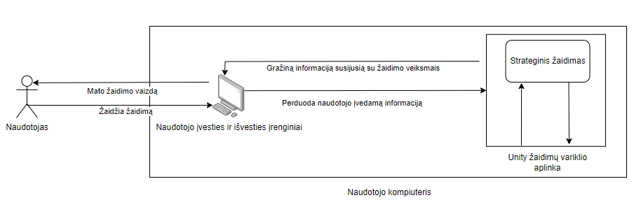
1 pav. Sistemos diegimo aplinka.

Bendradarbiaujančios sistemos
Sistema neturi jokų bendradarbiaujančių sistemų.

Komerciniai specializuoti programų paketai
Žaidimo veikimas priklauso nuo Unity žaidimų variklio aplinkos, kuri naudotojams bus įdiegta žaidimo įrašymo metu. Ši sistema reikalinga, kadangi žaidimas kuriamas naudojantis Unity žaidimų varikliu.

Numatoma darbo vietos aplinka
Darbuotojai dirba nuotoliniu būdų. Darbuotojų kompiuteriai turi turėti šias arba aukštesnes specifikacijas: 16GB RAM, 50GB laisvos atminties diske, 8 branduolių procesorių ir vaizdo plokštę geresnę nei Nvidia RTX 2060 arba AMD RX 5700.

Sistemos kūrimo terminai
Sistemos veikiantis prototipas turi būti įgyvendintas iki 2024 pavasario pabaigos. Pilnai veikianti sistema turi būti įgyvendinta iki 2024 žiemos vidurio.

Sistemos kūrimo biudžetas
Galutinė sistemos kaina neturi viršyti 35,000€.

Terminų žodynas
PC (angl. Non-playable character) – kompiuterinio žaidimo veikėjas, kurį valdo kompiuteris.
AI (angl. Artificial Intelligence) – dirbtinis intelektas.

Svarbūs faktai ir prielaidos
Sistema ir tyrimas bus orientuoti į pasaulinę rinką.
Žaidimas bus įgyvendintas naudojantis C# programavimo kalba naudojantis Unity žaidimų varikliu.
Dirbtinio intelekto įgyvendinimui gali būti pasitelkti modeliai, įgyvendintami tiek Python, tiek C# programavimo kalba ir įvariomis šių kalbų bibliotekomis ir karkasais.
Projektas turi būti įgyvendintas iki 2025 metų pavasario galo.

Funkciniai reikalavimai

Veiklos sudėtis (The scope of the work)

Veiklos kontekstas (pateikiama konteksto diagrama)
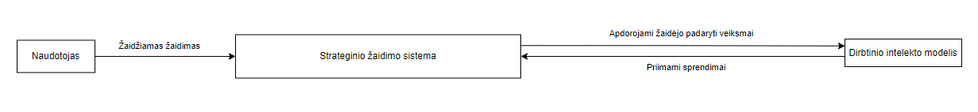
2 pav. Veiklos konteksto diagrama

Veiklos padalinimas
1 Lentelė. Veiklos įvykių sąrašas
Eil. Nr. | Įvykio pavadinimas | Įeinantys/Išeinantys informacijos srautai
1 | Žaidžiamas žaidimas | Žaidėjo įvestis naudojantis įvesties įrenginiais (pelė ir klaviatūra) (įeinantis)
2 | Pateikiama vaizdinė žaidimo informacija | Žaidėjui matomas žaidimo langas, rodos išvesties įrenginyje (monitoriuje) (išeinantis)
3 | Apdorojami žaidėjo padaryti veiksmai | Dirbtinio intelekto modelio apdorojami informacijos srautai, gauti iš žaidėjo padarytų veiksmų (įeinantis)
4 | Priimami sprendimai | Dirbtinio intelekto įvestis į žaidimo sistemą, pagrįsta praietais veiksmais (išeinantis)

Sistemos sudėtis

Sistemos ribos
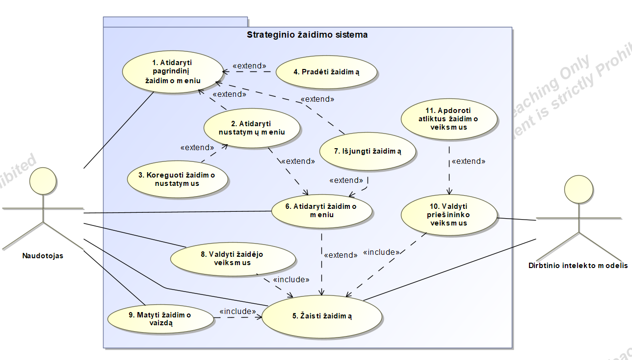
3 pav. Strateginio žaidimo panaudojimo atvejų diagrama

Panaudojimo atvejų sąrašas
2 Lentelė. Panaudojimo atvejis nr. 1
1. PANAUDOJIMO ATVEJIS: Atidaryti pagrindinį žaidimo meniu
Vartotojas/Aktorius: Naudotojas
Aprašas: Atidaromas pagrindinis žaidimo meniu.
Prieš sąlyga: Naudotojas įjungė žaidimą.
Sužadinimo sąlyga: Naudotojas paspaudė pagrindinio žaidimo meniu įjungimo mygtuką.
Po-sąlyga: Atidaromas pagrindinis žaidimo meniu.

3 Lentelė. Panaudojimo atvejis nr. 2
2. PANAUDOJIMO ATVEJIS: Atidaryti nustatymų meniu
Vartotojas/Aktorius: Naudotojas
Aprašas: Atidaromas nustatymų meniu langas.
Prieš sąlyga: Naudotojas atidarė pagrindinį žaidimo meniu.
Sužadinimo sąlyga: Naudotojas paspaudė nustatymų meniu įjungimo mygtuką.
Po-sąlyga: Atidaromas nustatymų meniu langas.

4 Lentelė. Panaudojimo atvejis nr. 3
3. PANAUDOJIMO ATVEJIS: Koreguoti žaidimo nustatymus
Vartotojas/Aktorius: Naudotojas
Aprašas: Koreguojami žaidimo nustatymai – garso, grafikos ir sunkumo lygiai.
Prieš sąlyga: Naudotojas atidarė nustatymų meniu langą.
Sužadinimo sąlyga: Naudotojas pakeitė garso, grafikos arba sunkumo lygį naudodamasis grafine sąsaja.
Po-sąlyga: Žaidimo nustatymai pakeičiami į naujai pasirinktus.

5 Lentelė. Panaudojimo atvejis nr. 4
4. PANAUDOJIMO ATVEJIS: Pradėti žaidimą
Vartotojas/Aktorius: Naudotojas
Aprašas: Pradedamas žaidimas.
Prieš sąlyga: Naudotojas atidarė pagrindinį žaidimo meniu.
Sužadinimo sąlyga: Naudotojas paspaudė žaidimo pradėjimo mygtuką.
Po-sąlyga: Įjungiamas pagrindinis žaidimo langas ir pradedamas žaidimas.

6 Lentelė. Panaudojimo atvejis nr. 5
5. PANAUDOJIMO ATVEJIS: Žaisti žaidimą
Vartotojas/Aktorius: Naudotojas, Dirbtinio intelekto modelis
Aprašas: Žaidžiamas žaidimas tarp žaidėjo ir dirbtinio intelekto.
Prieš sąlyga: Naudotojas atidarė pagrindinį žaidimo meniu.
Sužadinimo sąlyga: Naudotojas paspaudė žaidimo pradėjimo mygtuką.
Po-sąlyga: Žaidžiamas žaidimas tarp žaidėjo ir dirbtinio intelekto.

7 Lentelė. Panaudojimo atvejis nr. 6
6. PANAUDOJIMO ATVEJIS: Atidaryt žaidimo meniu
Vartotojas/Aktorius: Naudotojas
Aprašas: Atidaromas meniu žaidimo metu, leidžiantis keisti žaidimo nustatytumus ir išjungti žaidimą.
Prieš sąlyga: Naudotojas atidarė pagrindinį žaidimo meniu.
Sužadinimo sąlyga: Naudotojas paspaudė žaidimo pradėjimo mygtuką.
Po-sąlyga: Įjungiamas žaidimo meniu žaidimo metu.

8 Lentelė. Panaudojimo atvejis nr. 7
7. PANAUDOJIMO ATVEJIS: Išjungti žaidimą
Vartotojas/Aktorius: Naudotojas
Aprašas: Išjungiamas žaidimas.
Prieš sąlyga: Naudotojas atidarė žaidimo meniu.
Sužadinimo sąlyga: Naudotojas paspaudė žaidimo išjungimo mygtuką.
Po-sąlyga: Žaidimas išjungiamas.

9 Lentelė. Panaudojimo atvejis nr. 8
8. PANAUDOJIMO ATVEJIS: Valdyti žaidėjo veiksmus
Vartotojas/Aktorius: Naudotojas
Aprašas: Valdomi žaidėjo veiksmai, naudojantis įvesties įrenginiais ir atsižvelgiant į matomą žaidimo vaizdą.
Prieš sąlyga: Žaidimas yra pradėtas.
Sužadinimo sąlyga: Naudotojas paspaudė bent vieną iš registruotų žaidėjo valdymo klavišų klaviatūroje arba pelėje.
Po-sąlyga: Valdomi žaidėjo veiksmai priklausomai nuo paspaustų įvesties įrenginių klavišų.

10 Lentelė. Panaudojimo atvejis nr. 9
9. PANAUDOJIMO ATVEJIS: Matyti žaidimo vaizdą
Vartotojas/Aktorius: Naudotojas
Aprašas: Matomas žaidimo vaizdas išvesties įrenginyje (monitoriuje).
Prieš sąlyga: Naudotojas įjungė žaidimo aplikaciją.
Sužadinimo sąlyga: -
Po-sąlyga: Matomas visas žaidimo vaizdas bei pasinkti meniu.

11 Lentelė. Panaudojimo atvejis nr. 10
10. PANAUDOJIMO ATVEJIS: Valdyti priešininko veiksmus
Vartotojas/Aktorius: Dirbtinio intelekto modelis
Aprašas: Valdomi priešininko veiksmai atsižvelgiant į apdorotus jau atliktus žaidimo veiksmus.
Prieš sąlyga: Žaidimas yra pradėtas.
Sužadinimo sąlyga: Naudotojas paspaudė žaidimo pradėjimo mygtuką.
Po-sąlyga: Priešininkas yra valdomas atsižvelgiant į veiksmus, kuriuos reikia atlikti.

12 Lentelė. Panaudojimo atvejis nr. 11
11. PANAUDOJIMO ATVEJIS: Apdoroti atliktus žaidimo veiksmus
Vartotojas/Aktorius: Dirbtinio intelekto modelis
Aprašas: Apdorojami žaidėjo ir dirbtinio intelekto modelio atlikti veiksmai bei apskaičiuojami geriausi ir naudingiausi sekantys veiksmai.
Prieš sąlyga: Žaidimas yra pradėtas.
Sužadinimo sąlyga: Naudotojas paspaudė žaidimo pradėjimo mygtuką.
Po-sąlyga: Pastoviai apdorojama žaidėjo ir dirbtinio intelekto modelio veiksmų informacija ir parenkami geriausi ir naudingiausi sekantys veiksmai.

Funkciniai reikalavimai ir reikalavimai duomenims

Funkciniai reikalavimai
13 Lentelė. Funkcinis reikalavimas nr. 1
Reikalavimas: | F-1 | Reikalavimo tipas: | 9 | PA: | 5, 10, 11
Aprašymas | Dirbtinio intelekto modeliai ar jų kombinacijos sugeba priimti tinkamus sprendimus žaidimo metu.
Pagrindimas | Dirbitinio intelekto modeliai sugebės imituoti tikro žaidėjo elgseną, kad tikram žaidėjui būtų įdomu žaisti.
Šaltinis | Sistemos užsakovas
Tinkamumo kriterijai | Dirbtinio intelekto medeliai ar jų kombinacijos imituoja tikro žaidėjo elgseną.
Užsakovo patenkinimas | 5 |  | Užsakovo nepatenkinimas | 5
Priklausomybės | Nėra |  | Konfliktai | Nėra

Reikalavimai duomenims
Žemiau pateikiamas pradinis duomenų modelis, kuris pavaizduojamas klasių diagrama (4 pav.)
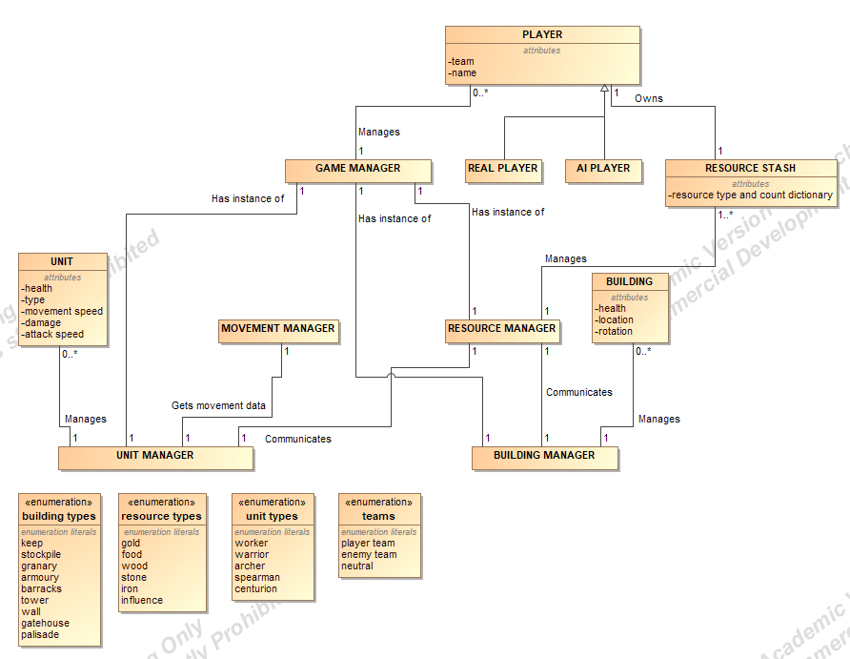
4 pav. Strateginio žaidimo klasių diagrama

Nefunkciniai reikalavimai

Reikalavimai sistemos išvaizdai
12 Lentelė. Nefunkcinis reikalavimas nr. 1
Reikalavimas: | NF-1 | Reikalavimo tipas: | 9 | PA: | Visi
Aprašymas | Žaidimo grafinėje sąsajoje turi dominuoti pastelinės spalvos su viduramžių tematika
Pagrindimas | Švarus ir žaidėjui patrauklus žaidimo grafinės sąsajos stilius.
Šaltinis | Sistemos užsakovas
Tinkamumo kriterijai | -
Užsakovo patenkinimas | 4 |  | Užsakovo nepatenkinimas | 3
Priklausomybės | Nėra |  | Konfliktai | Nėra

Reikalavimai panaudojamumui
13 Lentelė. Nefunkcinis reikalavimas nr. 2
Reikalavimas: | NF-2 | Reikalavimo tipas: | 9 | PA: | 1, 2, 3, 6
Aprašymas | Žaidimo grafinė sąsaja lengvai suprantama be jokio išankstinio apmokymo
Pagrindimas | Lengvai suprantama grafinė sąsaja palengvina naujam žaidėjui greitai suprasti žaidimo veikimo principą.
Šaltinis | Sistemos užsakovas
Tinkamumo kriterijai | Žaidimo grafinė sąsaja yra greitai perprantama naujam žaidėjui.
Užsakovo patenkinimas | 4 |  | Užsakovo nepatenkinimas | 3
Priklausomybės | Nėra |  | Konfliktai | Nėra

Reikalavimai vykdymo charakteristikoms
14 Lentelė. Nefunkcinis reikalavimas nr. 3
Reikalavimas: | NF-3 | Reikalavimo tipas: | 9 | PA: | 1, 2, 3, 6
Aprašymas | Žaidimo grafinėje sąsajos elementai turi įsijungti per mažiau nei 1s nuo paspaudimo.
Pagrindimas | Žaidimo grafinė sąsaja turi veikti greitai, kad naudotojas nepatirtų diskomforto dėl trikdžių.
Šaltinis | Sistemos užsakovas
Tinkamumo kriterijai | -
Užsakovo patenkinimas | 3 |  | Užsakovo nepatenkinimas | 4
Priklausomybės | Nėra |  | Konfliktai | Nėra

15 Lentelė. Nefunkcinis reikalavimas nr. 4
Reikalavimas: | NF-4 | Reikalavimo tipas: | 9 | PA: | Visi
Aprašymas | Žaidimo valdymas turi būti greitas ir sklandus, o naudotojo valdomi objektai turi valdytis be trikdžių.
Pagrindimas | Žaidimas turi veikti sklandžiai, kad naudotojas norėtų jį žaisti kuo daugiau.
Šaltinis | Sistemos užsakovas
Tinkamumo kriterijai | -
Užsakovo patenkinimas | 5 |  | Užsakovo nepatenkinimas | 5
Priklausomybės | Nėra |  | Konfliktai | Nėra

Reikalavimai veikimo sąlygoms
16 Lentelė. Nefunkcinis reikalavimas nr. 5
Reikalavimas: | NF-5 | Reikalavimo tipas: | 9 | PA: | Visi
Aprašymas | Žaidimą turi būti patogu žaisti tiek naudotojams naudojantiems nešiojamus kompiuterius, tiek stacionarius kompiuterius.
Pagrindimas | Pritraukiamas didesnis naudotojų kiekis apimant šias dvi naudotojų grupes.
Šaltinis | Sistemos užsakovas
Tinkamumo kriterijai | -
Užsakovo patenkinimas | 1 |  | Užsakovo nepatenkinimas | 4
Priklausomybės | Nėra |  | Konfliktai | Nėra

Reikalavimai sistemos priežiūrai
17 Lentelė. Nefunkcinis reikalavimas nr. 6
Reikalavimas: | NF-6 | Reikalavimo tipas: | 9 | PA: | Visi
Aprašymas | Du pirmus žaidimo gyvavimo metus bus leidžiami atnaujinimai bei žaidimo sistemos tvarkymai.
Pagrindimas | Pastoviai atnaujinamas ir tvarkomas žaidimas pritraukia didesnį naudotojų kiekį.
Šaltinis | Sistemos užsakovas
Tinkamumo kriterijai | -
Užsakovo patenkinimas | 3 |  | Užsakovo nepatenkinimas | 5
Priklausomybės | Nėra |  | Konfliktai | Nėra

Reikalavimai saugumui (Security)

18 Lentelė. Nefunkcinis reikalavimas nr. 7
Reikalavimas: | NF-7 | Reikalavimo tipas: | 9 | PA: | Visi
Aprašymas | Žaidimo duomenys neturi būti galimi pakeisti iš išorės (neturi veikti sukčiavimo programos)
Pagrindimas | Skatinamas sąžiningas žaidimas.
Šaltinis | Sistemos užsakovas
Tinkamumo kriterijai | -
Užsakovo patenkinimas | 1 |  | Užsakovo nepatenkinimas | 2
Priklausomybės | Nėra |  | Konfliktai | Nėra

Projekto išeiga (Project issues)

Atviri klausimai
Sistemos realizavimo metu bus norima išbandyti kuo daugiau skirtingų dirbtinių intelekto modelių, kuriuo šiuo metu jau yra naudojami kituose, populiariuose strateginiuose žaidimuose. Problema – didžioji dauguma populiarių strateginių žaidimų neviešina savo žaidimų kodo, todėl bus sunku surasti jau implementuotų pavzdžių, kuriuos galima būtų greitai perkelti į savo kuriamą žaidimą.

Egzistuojantys sprendimai (Off-the-Shelf Solutions)

Pagamintos sistemos, kurios gali būti nupirktos
Sistemos kūrimui galima būtų nupirkti žaidimų variklio Unity, premium Unity Pro versiją, kuri šiek tiek paspartintų žaidimo kūrima, kadangi Pro versija turi papildomų produktyvumą didinančių įrankų bei plėtinių. Unity Pro kaina per mėnesį – nuo 185$ vienam programuotojui.

Pagaminti komponentai, kurie gali būti panaudoti
Pagaminti komponentai, kurie galėtų paspartinti žaidimo kūrimą:
- TensorFlow Python biblioteka – turi daug realizuotų dirbtinio intelekto modelių.
- Keras Python biblioteka - turi daug realizuotų dirbtinio intelekto modelių.

Naujos problemos

Problemos diegimo palinkai
Kompiuteris kuriame bus bandomas diegti žaidimas, gali turėti 32 bitų architektūra grįstą procesorių, todėl įdiegimas gali būti neįmanomas.

Įtaka jau instaliuotoms sistemoms
Strateginio žaidimo sistema yra niekaip nesusijusi su jokiomis kitomis sistemomis esančiomis naudotojo kompiuteryje, todel įtaka nedaroma.

Neigiamas vartotojų nusiteikimas
Neveikiant arba neteisingai veikiant strateginio žaidimo sistemai, naudotojams reikia pranešti pranešimu pagrindiniame žaidimo meniu lange, kad kai kuriuos funkcijos yra apribotos dėl vykdomų tvarkymų.

Kliudantys diegimo aplinkos apribojimai
Kadangi žaidimo naudotojų kompiuteriai nėra vienodi, reikia atsižvelgti, kad žaidimo duomenys po instaliacijos neužpildytų likusiuos laisvos disko vietos, jeigu jos yra likę nedaug.

Galimos naujos sistemos sukeltos problemos
Strateginio žaidimo sistema reikalaus nemažai procesoriaus ir vaizdo plokštės resursų, todėl svarbu numatyti, kad šie komponentai nebūtų naudojami 100%, kad naudotojas galėtų turėti įjungtas ir kitas aplikacijas vienu metu.

Uždaviniai

Sistemos pateikimo žingsniai (etapai)
Šiam projektui parenkamas tradicinis Krioklio (kaskadinis) proceso modelis. Šis modelis parenkamas todėl, nes kuriamas projektas, kurio visi keliami reikalavimai yra iš anksto žinomi, jų keitimosi tikimybė yra minimali, o pats projekto uždavinys nėra išskirtinis, ir jo sprendimo metodika yra žinoma ir aiški. Šis modelis turi privalumus puikiai tinkančius šio projekto pobūdžiui - modelio procesas yra aiškus ir lengvai koordinuojamas, o reikalaujamos darbo sąnaudos yra minimalios jeigu nenumatomi grįžimai į praeitus modelio etapus.
Modelis bus skirstomas į 4 pagrindinius etapus:
1. Reikalavimų surinkimas ir analizė
2. Planavimas ir projektavimas
3. Kodavimas ir testavimas
4. Integravimas, eksploatacija ir palaikymas

Vystymo etapai
Strateginio žaidimo sistemos planavimo ir kūrimo grafikas išskirstytas į 4 pagrindinius etapus.

19 Lentelė. Sistemos vystymo etapų grafikas
Vystymo etapas | Aprašymas | Terminas
Reikalavimų ir architektūros specifikavimas | Sistemos funkcinių, nefunkcinių ir techninių reikalavimų rinkimas ir analizė, sistemos projektavimas. | 2023-09-01 – 2024-04-14
Realizacija | Sistemos kodo implementacija pagal surinktus reikalavimus ir architektūros specifikaciją | 2024-04-14 – 2024-10-01
Testavimas | Sistemos funkcijų testavimas | Vykdomas iteratyviai kartu su realizacijos etapu.
Dokumentacija | Sistemos funkcijų aprašymas ir įvairių scenarijų dokumentavimas. | 2024-10-01 – 2024-12-01

Pritaikymas

Reikalavimai esamų duomenų perkėlimui
Kuriamas naujas žaidimas, todėl esamų duomenų, kuriuos reikėtų perkelti, nėra.

Reikalingas duomenų transformavimas perkeliant į naują sistemą
Kuriamas naujas žaidimas, todėl esamų duomenų, kuriuos reikėtų transformuoti, nėra.

Rizikos

Galimos sistemos kūrimo rizikos
Rizikos faktorius | Tikimybinis įvertinimas
Reikalavimų specifikacijos pasikeitimai realizavimo fazėje | 8
Architektūriniai pasikeitimai realizavimo fazėje | 8
Nepakankamas kiekis dirbtinio intelekto modelių pavyzdžių rastų realizavimo fazėje | 4
Sistemos greitaveikos reikalavimų neišpildymas realizavimo fazėje | 6

Atsitiktinumų (rizikų) planas
Rizikos faktoriai ir numatomi planai problemoms spręsti
Rizikos faktorius | Problemos sprendimas
Reikalavimų specifikacijos pasikeitimai realizavimo fazėje | Kad keisti reikalavimus tokioje fazėje jie turi būti tikrai labai svarbūs
Architektūriniai pasikeitimai realizavimo fazėje | Kad keisti architektūrą šioje fazėje, pasikeitimai turėtų kelis kartus pagerinti sistemos veikimą
Nepakankamas kiekis dirbtinio intelekto modelių pavyzdžių rastų realizavimo fazėje | Giliau patobulinti rastus pavyzdžius, pabandyti skirtingas dirbtinio intelekto modelių kombinacijas
Sistemos greitaveikos reikalavimų neišpildymas realizavimo fazėje | Labiausiai greitaveiką įtakojančių sistemos dalių atradimas, svarbiausių sistemos dalių prioritezavimas, lėtai veikiančių dalių perrašymas.

Kaina
Išlaidos | Vienetas | Vienetų skaičius | Vieneto kaina (įskaitant mokesčius, Eur | Viso, Eur
1. Žmonių ištekliai
Programuotojas | Mėnesis | 18 * 0.2 etato | 3450 | 12420
Vadovas | Mėnesis | 18 * 0.1 etato | 3500 | 6300
Iš viso žmonių išteklių |  |  |  | 18720
2. Įranga ir prekės
Kompiuteris | Vienetas | 1 | 1500 | 1500
Periferinė įranga kompiuteriui | Vienetas | 1 | 700 | 700
Iš viso Įranga ir prekės |  |  |  | 2200
3. Biuro išlaikymas | Mėnesis | 18 | 560 | 10080
Elektros, interneto, šildymo,telefono,nuomos išlaidos | Vienetas | 18 | 200 | 3600
Iš viso biuro išlaikymas |  |  |  | 13680
4. Programinė įranga
Visual Studio 2022 Professional | Vienetas | 1 | 89 | 89
Iš viso programinė įranga |  |  |  | 89
5. Viso tiesioginiai projekto kaštai |  |  |  | 34689

Vartotojo dokumentacija ir apmokymas
Reikalinga parengti detalią strateginio žaidimo sistemos grafinės vartotojo sąsajos dokumentaciją su detaliai aprašytais veikimo principais ir diagramomis, parodančiomis kaip kiekviena sąsajos dalis siejasi su šalia jos esančiomis dalimis.

Žaidimo veikimo principus detaliai apibūdinančią dokumentaciją parengs ir naujins programuotojas Tadas Laurinaitis.

Dokumentacija iš pradžių bus aprašyta PDF formatu, su planu vėliau ją perkelti į atskirą wikipedia subdomeną.

